软件需求规格说明书

文档修改记录
NO. | 修改后  版本号 | 修改的  页码及条款 | 修改类型、原因及说明 | 修改人 | 审核 | 批准 | 修改生效日期
1 | 1.0 | 全文 | 初始需求文档 | 陈宇 | 马云露
2 | 1.2 | 全文 | 对于描述的要求进行详细说明 | 陈宇 | 马云露
注：修改类型分为： 创建、新增、修改、删除

目录
1. 文档介绍 5
1.1 文档目的 5
1.2 读者对象 5
1.3 参考文档 5
1.4 术语与缩写解释 5
2. 产品概述 6
2.1产品介绍 6
2.2 产品面向的用户群体 7
2.3 产品范围 7
2.4 产品中的角色 7
2.5产品流程 7
2.6产品框架 9
2.7功能列表 10
3. 产品的功能需求说明 11
3.1科/院级数据总览 11
3.2环节质控 13
3.3终末质控 17
3.4重点病历 20
3.5质控追踪 22
3.6质控报表 25
3.7缺陷修改 26
3.8病历抽查 30
3.9病历打印记录 31
4. 产品的非功能性需求 33
4.1 用户界面需求 33
4.2 软硬件环境需求 33
4.3 产品质量需求 33
4.4 其他需求 34

文档介绍

文档目的
本文档明确定义了对《EMR 5.0病历质控》V2.0的业务需求，包括功能需求和非功能需求，是用户进行系统验收、设计人员进行系统设计和测试人员进行系统测试的主要依据。

读者对象
预期读者 | 阅读建议
项目经理/项目负责人 | 仔细阅读全部内容
系统分析(设计)人员 | 仔细阅读全部内容
软件开发人员 | 仔细阅读全部内容
系统测试人员 | 仔细阅读全部内容
产品维护人员 | 仔细阅读全部内容
医疗机构信息科等相关工作人员 | 仔细阅读全部内容

参考文档
- [1]费勤福,徐宏光.安徽科学技术出版社[M].《病历书写规范(最新版）》
- [2]《EMR 5.0病历质控操作手册》
- [3]《EMR 2.0质控流程操作手册》

术语与缩写解释
缩写、术语 | 解 释
EMR | Electronic Medical Record，计算机化的病案系统；
EMR2.0 | 文中指的是公司的老EMR系统；
EMR5.0 | 文中指的是公司的新EMR系统。

总体概述

产品介绍
病历质控主要服务于医院质控人员对院内电子病历进行质量的监控与管理，帮助质控科医生提高病历质量的管理平台。主要功能有：
科/院级总览。科级质控人员或院级质控人员进入总览页面可查看环节质控，终末质控，重点病历与质控追踪的数据饼图，掌握各项数据占比；经过筛选导出所需数据表格，点击可进入病历页面开展质控工作。
重点病历。将有危重症,手术，会诊，输血，住院30天，7天未确诊，死亡等需重点关注的病况病历统一归类，方便质控员进行集中快速的质控，掌握全院病况。
质控追踪。帮助质控员追踪到每个缺陷的实时状态，按照整改完待质控员确认，医生未进行整改，整改后缺陷合格，整改后缺陷不合格来进行分类，质控员可分类筛选后统一操作。
质控提醒。提醒医生缺陷状态的功能，医生可清晰知道哪些病人病历需要整改，哪些整改已经合格，哪些整改不正确；点击快速进入病历页面处理缺陷问题。
缺陷功能。质控员可通过批注标签形式明显标记缺陷，也可在缺陷列表直接添加缺陷；医师能点击缺陷类目快速定位缺陷位置并直接进行整改；对缺陷的批注持不同意见时医生可进行申诉；质控员能追踪到整改的全部状态；无缺陷或缺陷整改完成的病历便可通过环节审核。
终末评分。质控员通过整体评分的方式对病人的病历进行终末质控，评分后医生能清晰看到分数扣在哪份记录中。
质控报表。以报表的形式给质控科或全院级领导提供多维度数据汇报，方便监控全院病历书写质量与科室质控工作情况等，可作为提升院内工作的重要参考。
自控功能。系统根据设定的方案自动对病历中的基础缺陷进行系统提醒，并且根据手术,会诊等诊疗行为进行文档书写提醒。同时采集电子病历系统中各项数据，实时显示各项记录的起止时间、完成时间和超时时间。
其他功能。病历打印记录，医生，质控科及病案室可查询到病历的打印人，打印时间等记录，病历页面有水印提醒医生该病历被打印；科控病历抽查，可对比科级院级科级质控评分差值；将科室质控以匿名方式显示等细节功能。

产品面向的用户群体
用户群体 | 详细描述
科级质控医生 | 减轻质控医生的劳动，提高工作效率与质量。
院级质控医生 | 提高工作效率，各类报表总览使其掌握整体情况。
科室医生 | 信息提醒，清晰工作目标，提高病历书写质量。
医院领导层 | 辅助最高领导层对医院做整体的把控和决策。

产品范围
本产品适用于科级,院级电子病历质控工作。

产品中的角色
角色名称 | 职责描述
科级质控医生 | 定期对本科室的电子质量工作进行检查并上报问题
院级质控医生 | 定期对全院的电子质量工作进行检查并统计数据
质控科主任 | 设定质控规则，查看督促其组织实施和落实并定期检查总结。

产品流程
2.5.1流程图
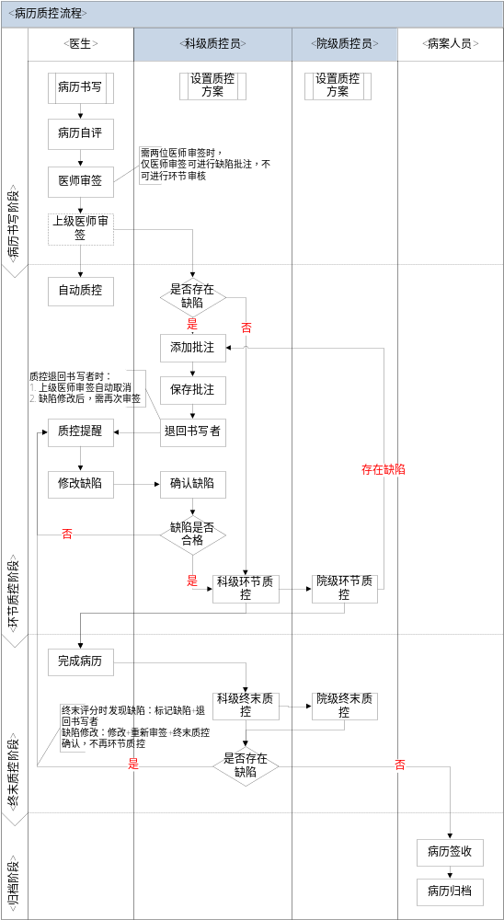
2.5.2名词解释
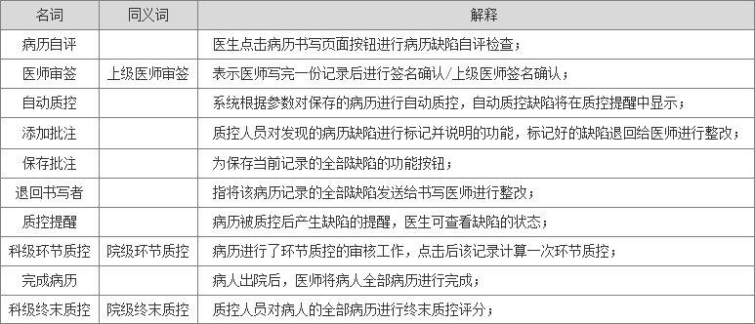2.6产品框架
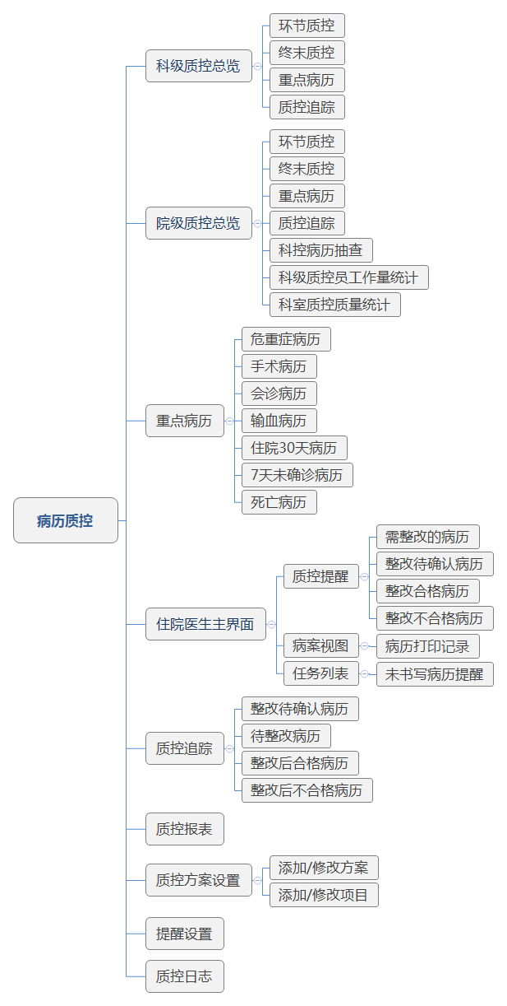

功能列表
功能名称 | 对应模块 | 功能说明 | 备注
科级总览 | 科级数据分析饼状图 | 展示科室环节质控,终末质控,重点病历，质控追踪各项数据占比
科级总览 | 分类数据列表 | 分类进行数据详细展示，点击可进入相应病历页面，含未完成数据提示+条件筛选+查询+导出等功能
院级总览 | 院级数据分析饼状图 | 展示全院环节质控,终末质控,重点病历，质控追踪各项数据占比
院级总览 | 分类数据列表 | 分类进行数据详细展示，质控数据提示+条件筛选+查询+导出等功能
环节质控 | 病人个人信息 | 显示病人个人信息与病历质控流程
环节质控 | 病人病历记录列表 | 显示病人相关信息的区域，含该病人病历记录与质控追踪，质控记录，病人切换列表，医嘱查看
环节质控 | 病历质控操作 | 对病历记录进行质控批改的区域，含缺陷批注，缺陷列表，病历显示，质控操作按钮，病历切换等
终末质控 | 病人个人信息 | 显示病人个人信息与病历质控流程
终末质控 | 病人病历记录列表 | 显示病人相关信息的区域，含该病人病历记录与质控追踪，质控记录，病人切换列表，医嘱查看
终末质控 | 病历质控操作 | 对病历记录进行质控批改的区域，含缺陷列表，病历显示，质控操作按钮，评分明细与得分，病历切换等
重点病历 | 危重症病历 | 病危病重病人病历，含病人信息，病情状态，住院管床等信息
重点病历 | 手术病历 | 手术的病人病历，含含病人信息，病情状态，住院日，手术日期，管床医护等信息
重点病历 | 会诊病历 | 会诊的病人病历，含含病人信息，病情状态，会诊预约状态，住院管床医护等信息
重点病历 | 输血病历 | 输血的病人病历，含含病人信息，病情状态，血型，住院管床医护等信息
重点病历 | 住院30天病历 | 住院超过30天的病人病历，含含病人信息，病情状态，手术/输血/会诊记录，住院管床医护等信息

产品的功能需求说明
本子章节具体描述软件必须满足的各种需求，如功能需求、性能需求,质量属性需求、外部接口需求等。

需求说明
科级总览,院级总览页面是为更好展示科级院级电子病历质控情况与数据，便于院科领导掌握病历质量情况以分析和实施工作。
以饼状数据图的方式展示出环节质控,终末质控，重点病历,质控追踪的各细节数据占比情况，数据列表则以病人为单位清晰地展示每科病历质控数据明细，可根据条件筛选导出所需数据表格。

功能说明
功能需求（需求编号加上简短词汇作为功能需求名):对每一类功能或有时对每一个单换的功能,必须精述输入、处理、输出方面的需求。这些通常包括功能需求、性能需求、质量属性需求、外部接口需求四个。

表达方式一：
需求编号 |  | KS001
用例描述 |  | 科级/院级质控数据总览及入口
参与者 |  | 系统管理员、科级质控员、院级质控员、质控科长
前置条件 |  | 用户拥有此界面的权限
输入 |  | 无
事件处理 | 基本流程 | - 饼状图，分别显示环节质控/终末质控/重点病历/质控追踪数据比例；  ①院级总览各饼图点击“全院”选项卡（默认全院），可更换查看单个科室数据比例；  ②鼠标悬停在饼图某个色段时，显示该色段所占数值；  ③点击饼图卡片，打开该模块菜单页面，eg：重点病历。  - 分页数据列表  ①选择筛选条件，点击“查询”列表将根据筛选改变；  ②点击“导出明细”将列表内容以.xlsx格式文件导出；  ③双击列表数据，打开新菜单页面，eg：双击“环节质控”列表中病人信息行，打开环节质控菜单-该病人病历的【环节质控】页面。
事件处理 | 扩展流程
事件处理 | 异常 | - 饼图数据：数据为空时，将饼图以项目数平分，eg：环节质控，无数据时，已质控人数：未质控人数=1：1。  - 数据列表：数据为空时，显示数据列表表头。
约束 |  | 1.饼图数据  ①环节质控：在科（院）人数，已质控人数，未质控人数。  ②终末质控：科（院）出院总人数，出院未提交病历人数，需病历质控人数，需整改病历人数，已质控病历人数。  ③重点病历：科（院）重点病历总人数，危重症人数所占比例，手术病历比例，输血病历比例，住院30天病历比例，7天未确诊病历比例，会诊病历比例，死亡病历比例。  ④质控追踪：科（院）缺陷病历总数，整改中病历总数（含待整改/待确认/不合格），整改完成病历总数  2.分页标签数据  · ①科级展示标签：环节质控/终末质控/重点病历/质控追踪；  ②院级展示标签：环节质控/终末质控/重点病历/质控追踪/科级质控员工作量统计/科室质控质量统计/科控病历抽查；
其他说明

表达方式二：
功能介绍:逐条列出与本特性相关的功能需求。包括项目如何响应预期的错误输入，非法条件和无效输入。雷求应该简明、完整、不含糊、可验证、必要的，当重要的信息不确定的时候使用“待定”。
输入:对该功能所有输入数据的详组描述,包括输入来源,数量、度量单位、时间要求,包含精度和容忍度的有效输入范围。
处理,描述对输入数据所执行的所有操作和如何获得输出的过程,包括规格,输人数据的有效性检测。操作的确切次序:包括各事件的时序,对异常情况的回滚。把系统输入转换到相应输出的任何方法(诸如方程式,数学算法、逆辑操作》。对输出数据的有效性检测。
输出:对该功能所有输出数据的详细描述，这个描述包括输出的到何处（如打印机、文件)、数量、度量单位,包含精确度和容思度的有效输出范围、对非法值的处理、错误清息等。

例如：环节质控
环节质控是病人在院阶段的病历质控阶段，质控医生以病历为单位进行环节质控工作，环节质控的科级与院级可并行审核，即一份病历记录可能被科级/院级先后质控。病历在保存后质控医生便可以缺陷批注方式对病历进行质控，病历无缺陷或病历缺陷修改合格后，点击“环节审核”，环节质控结束。
3.2.1流程说明
①流程图
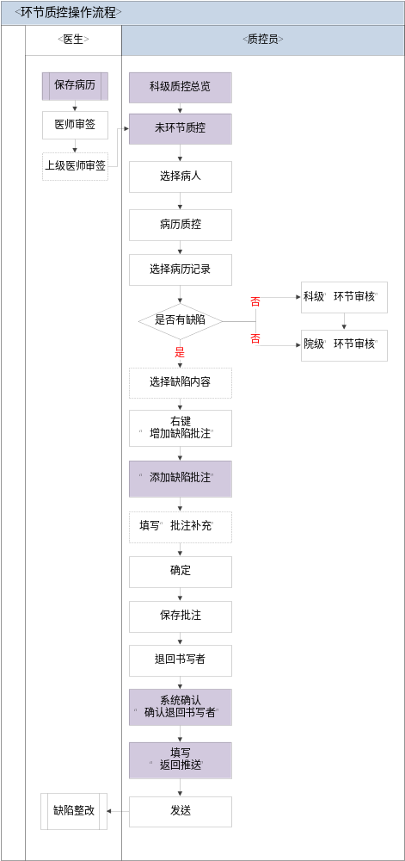
②流程解释
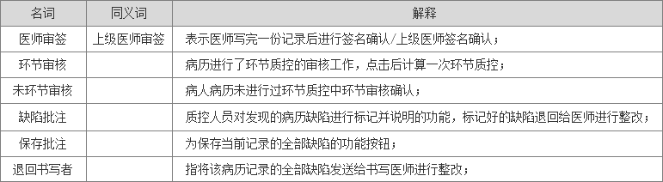
3.2.2界面说明
①原型图

②功能说明
用例描述 |  | 科级/院级环节质控页面
参与者 |  | 科级质控员、院级质控员
触发事件 |  | 1.【科/院级总览页面】点击“环节质控”饼状图卡片；  2.【科/院级总览页面】选择“环节质控”数据列表中病人信息。
前置条件 |  | 1.“缺陷批注”：医生将病历“保存”；  2.“环节审核”：病历完成审签，无缺陷。
事件流 | 基本流程 | - 总览页筛选未环控病人→选择病人→病历质控→无缺陷→环节审核  - 病历质控→发现缺陷→增加缺陷批注→保存批注→退回书写者
事件流 | 扩展流程 | - 点击“查看医嘱”可对该病人的医嘱进行查看；  - 点击“切换病人”弹出以科室为单位的病人列表，根据权限更换科室；  - 病历列表区域默认展开“病历质控”，点击“质控追踪”展示该病人  所有的质控缺陷跟踪数据，点击“质控记录”可查看该病人的质控/退回/取消全部操作的记录；  - 双击“病历记录”一行，病历区域显示该记录病历内容，病程记录以  分段形式连续显示；  - 添加缺陷：  · ①拖选存在缺陷的病历文字右键→选项卡选择“增加缺陷批注”  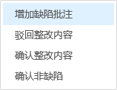  →弹窗“添加缺陷批注”选择缺陷类别，补充批注文字，点击“确定”；  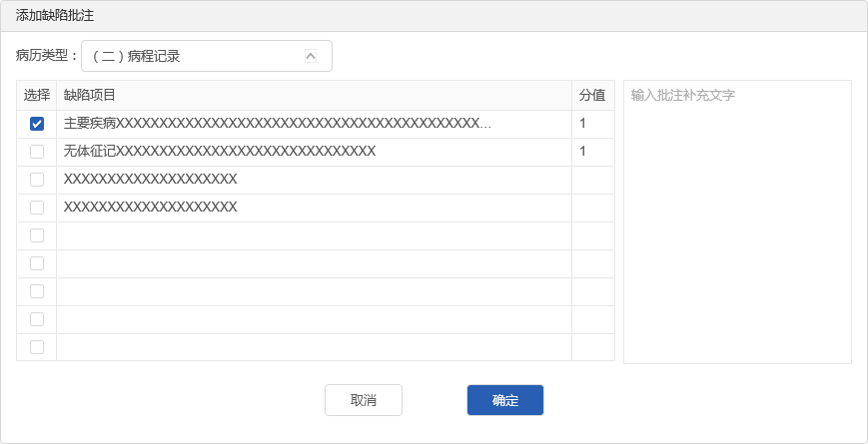  · ②无法在文档中标记的缺陷，在病历记录区域右键→选择“增加缺陷批注”；  · ③该病历缺陷批注添加完成后（批注内容需实时保存），  a.点击“保存批注”按钮 ，提示“保存成功”5s后消失（如下图）    b.点击“退回书写者”按钮，弹出提示框，确认【是否退回书写者】，点击“否”提示框消失，  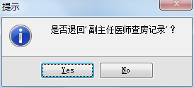  c.点击“是”→弹出【退回推送】列表确认窗体，点击“取消”窗体消失，流程回到“保存批注”；（如下图）  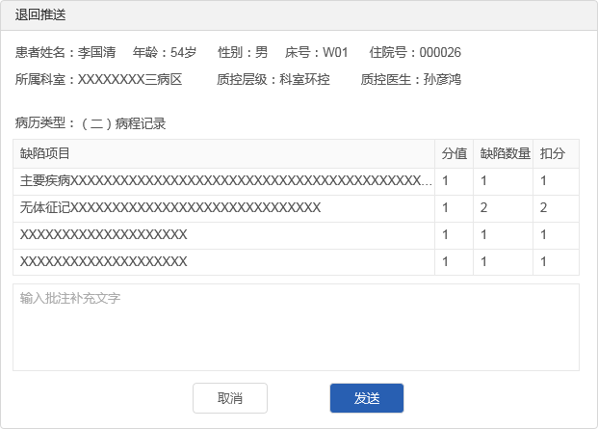  d.点击“发送”→提示发送成功，点击“确定”后，弹窗消失；（如下图）  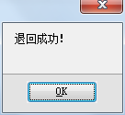  e.缺陷消息通过系统弹窗方式推送给医生。  - 质控缺陷列表：  ①“添加缺陷批注”点击“确定”后质控缺陷列表将显示出增添的缺陷明细；  ②点击列表下方的“退回书写者”按钮，即保存批注+回退书写者，流程同页面级按钮“退回书写者”；  - 点击“下一份病历”即按该病人病历记录顺序打开下一份病历记录；  - 点击“隐藏病历”即将病历显示区域隐藏，整页仅显示病人信息+病  历列表区域。  - 质控员点击“环节审核”，即为一次质控；  ①点击“环节审核”后，提示质控成功，5s后消失，“保存批注”，“退回书写者”按钮置灰不可操作，“环节审核”按钮变成“取消审核”。  ②“病历质控”列表中该份记录；  ③“质控状态”变为已审核；  ④“质控层级”科级环控显示“科”/院级环控显示“院”标识。
事件流 | 异常 | “环节审核”如页面存在缺陷则提示“该病历存在缺陷，整改合格后才能进行环节审核”。
后置条件
约束 |  | - 科级质控医生以“质控员一”方式进行匿名质控；  - 需完成审签后才能点击“环节审核”。
其他说明

产品的非功能性需求

用户界面需求
需求名称 | 详细要求
界面规范 | 简洁大方，便于用户操作
界面布局 | 界面布局合理，颜色搭配协调
风格一致性 | 布局、外观、颜色、操作习惯与5.0产品整体保持一致

软硬件环境需求
需求名称 | 详细要求
软件 | Java、.net framework、SpringCloud Kafka
数据库 | SQL server、DB2、Oracle、MySQL
硬件 | Windows Server 2012、Linux

产品质量需求
主要质量属性 | 详细要求
正确性 | 系统满足规格说明，预期功能可实现，数据信息准确一致
健壮性 | 在硬件发生故障、输入的数据无效或操作错误等意外环境下，系统能及时的做出适当响应保证数据不丢失，并有重建系统运行水平及恢复受影响数据的能力
安全性 | 根据用户权限控制访问数据进行操作记录，同时对机密数据进行加密保护，进行IP访问限制
灵活性 | 系统功能模块化，支持灵活配置，减少重复开发量
可扩展性 | 类似组件统一设计，之后需要时只进行微调即可复用
易维护性 | 软件运行发现错误时，能够快速准确的定位、诊断、修改和恢复
成熟性 | 系统故障率应保持在一定水平之下
兼容性 | 可兼容多种第三方接口平台及其他管理软件
可移植性 | 适应性强，易安装部署
可测试性 | 方便进行系统测试

其他需求
4.4.1故障处理要求
数据库支持备份，故在系统出错后可以依靠数据库的还原功能。如能定期定期备份，就算系统崩溃，用户数据也不会丢失或遭到破坏。
4.4.2性能要求
性能指标名称 | 详细要求
防内存泄漏 | 确保无内存泄露和崩溃
响应时间 | 页面间跳转时间≤3秒，精确搜索反馈结果≤1秒

验收准则

